BESTIAIRE DE CRYOLIA (1)
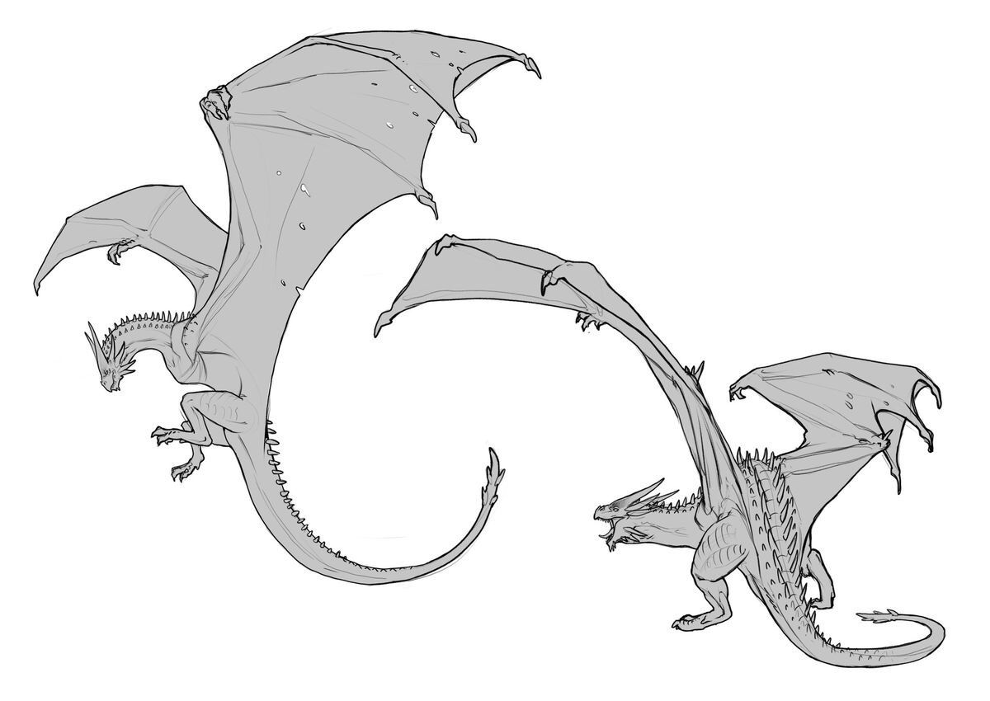
Wyverne Wrath :

Taille : 2m50 au garrot, 9m de long, 18m d’envergure

Couleur : Marron, vert foncé, violet foncé

Habitat : Montagnes de hautes altitudes de Cryolia

Mode de vie : Solitaire, mais les femelles deviennent grégaires lorsqu’elles ont des petits afin de mieux repousser les mâles. Territorial. Carnivore. Diurne

Caractéristique : C’est un animal agressif. Il possède un cri strident reconnaissable, très différent des wyvernes Sael. Leurs ailes puissantes leur permettent de soulever de lourdes charges. Le bout de leur queue est orné d’épines venimeuses, dont le poison, s’il n’est pas traité, entraîne des douleurs extrêmes et un début de nécrose localisée. La dose administrée n’est cependant pas suffisamment grande et le venin pas suffisamment puissant pour que la piqûre soit létal. Ne pas confondre avec la wyverne Sael

Reproduction : Les mâles se battent pour l’accès aux femelles. Un mâle peut se reproduire avec plusieurs femelles différentes. Ne peut pas se reproduire avec les wyvernes Sael. La femelle pond un seul œuf, qui donne naissance à un petit. Les femelles du groupe élèvent les jeunes ensemble jusqu’à ce qu’ils soient capables de se débrouiller seuls, à l’âge de 1 an
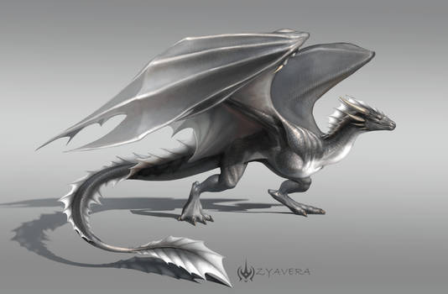
Wyverne Sael :

Taille : 2m50 au garrot, 9m de long, 18m d’envergure

Couleur : Gris, ocre rouge, orange

Habitat : Montagnes de hautes altitudes de Cryolia

Mode de vie : Solitaire, mais les femelles deviennent grégaires lorsqu’elles ont des petits afin de mieux repousser les mâles. Territorial. Carnivore. Diurne

Caractéristique : C’est un animal agressif. Plus rare que les wyvernes Wrath. Il possède un cri rauque reconnaissable, très différent des wyvernes Wrath. Leurs ailes puissantes leur permettent de soulever de lourdes charges. Une poche remplie de gaz inflammable se trouve près de leur estomac, auquel il peut mettre feu en frottant ses dents les unes contre les autres, ce qui provoque une étincelle. Cela produit un souffle de feu pouvant s’étendre sur une dizaine de mètres, semblable à celui des dragons souffle-flamme (en moins puissant). Ne pas confondre avec la wyverne Wrath

Reproduction : Les mâles se battent pour l’accès aux femelles. Un mâle peut se reproduire avec plusieurs femelles différentes. Ne peut pas se reproduire avec les wyvernes Sael. La femelle pond un seul œuf, qui donne naissance à un petit. Les femelles du groupe élèvent les jeunes ensemble jusqu’à ce qu’ils soient capables de se débrouiller seuls, à l’âge de 1 an
Ange des sommets ou Skyhunter :
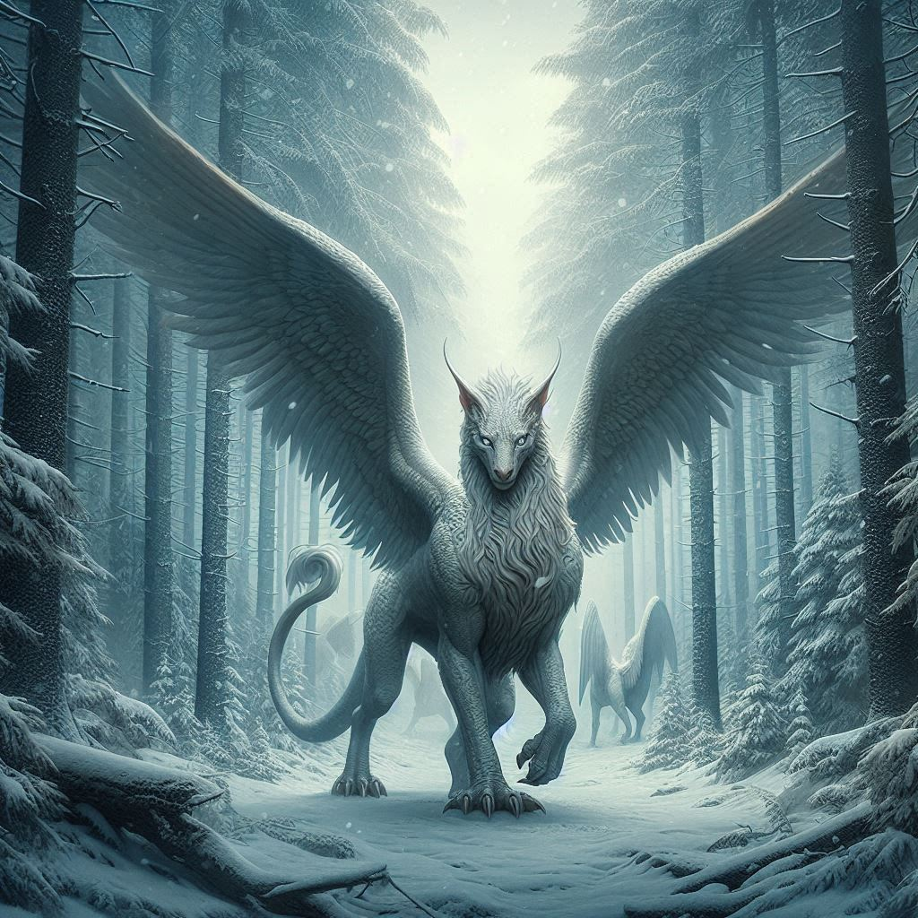
Taille : 2m au garrot, 7m50 de long, 16m d’envergure

Couleur : Blanc

Habitat : Tout type d’habitat de Cryolia

Mode de vie : Solitaire ou en couple. Nomade. Carnivore. Diurne ou nocturne selon les individus

Caractéristique : Il a une excellente vision, une ouïe bien développée, et un odorat exceptionnel. Il est capable de changer de couleur, imitant à la perfection son environnement, ce qui en fait un animal difficile à observer ou à affronter. Ses griffes rétractiles sont enduites d’une toxine très puissante qui provoque des convulsions sévères ou un coma (la mort survient en moins de 5h). Ce sont des animaux aussi rares qu’intelligents, pouvant comprendre le langage humain. Il est le rival du leontophone

Reproduction : Les couples de Skyhunters sont fidèles à vie. Ils élèvent ensemble un seul petit jusqu’à ce qu’il puisse vivre seul. Ils se reproduisent une fois tous les 30 ans
Kaprosuchus :
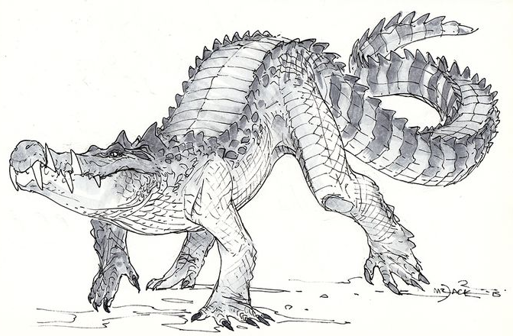
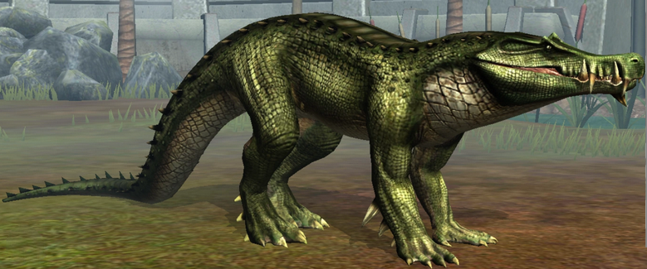

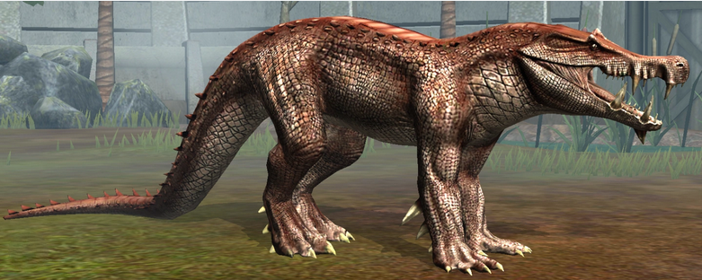

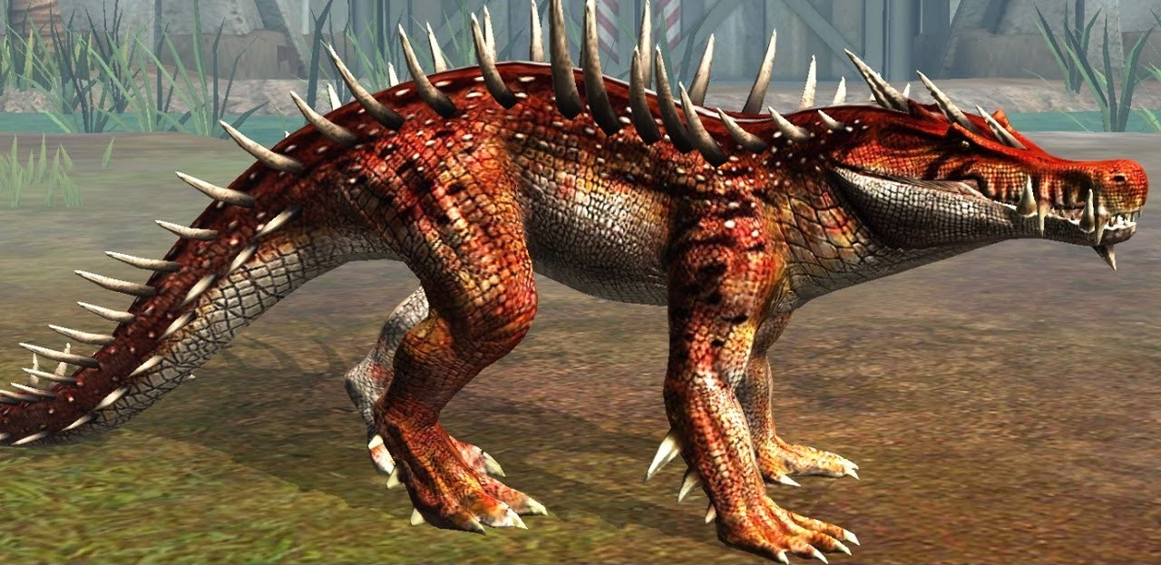
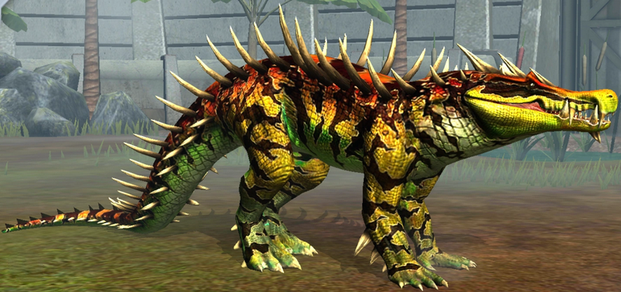

Taille : 1m20 de haut, 2m75 de long

Couleur : Vert, rouge, brun ou jaune

Habitat : Marais Oktur

Mode de vie : Solitaire. Territorial. Carnivore et piscivore, chasse à l’affût, de préférence à l’aurore et au crépuscule

Caractéristique : Les adultes possèdent des couleurs plus vives que les jeunes et des épines sur le dos. Leur mâchoire est la plus puissante du règne animal, capable de broyer un crâne. Leurs pattes palmées leur permettent de se déplacer aussi bien sur terre que dans l’eau, et leurs griffes les empêchent de glisser dans la boue et la vase. Ils ont besoin de chaleur pour survivre

Reproduction : La femelles pond une quinzaine d’œufs qu’elle garde précieusement jusqu’à éclosion, puis elle abandonne les nouveau-nés. Les jeunes sont capables de se débrouiller seuls dès l’éclosion, mais ils doivent quitter le territoire de leur mère. Généralement, ils restent ensemble pendant un mois

Rokh :
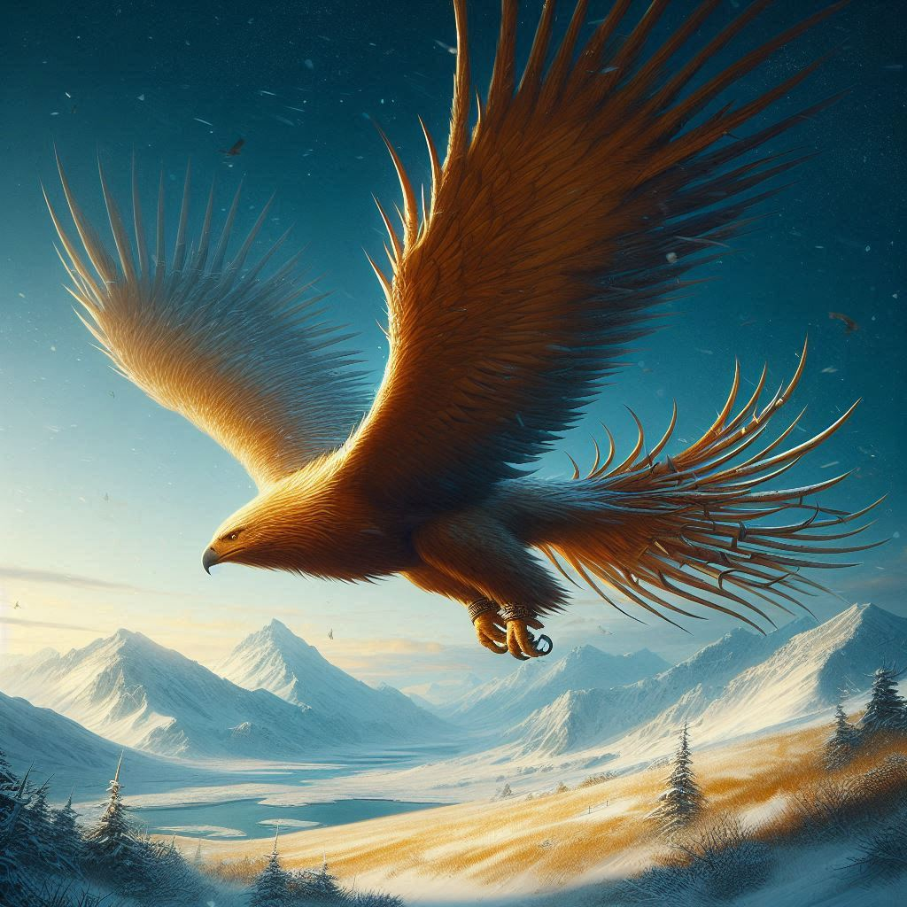

Taille : 1m80 de haut, 10m d’envergure

Couleur : Brun ou blanc avec le bout des plumes noires

Habitat : Plaines de Cryolia

Mode de vie : Solitaire. N’a pas de territoire. Carnivore, diurne

Caractéristique : Fond sur ses proies et les plaque au sol avec ses serres, qui sont dites indestructibles. Sa vue perçante lui permet de repérer une souris à 2km. Les plumes de sa queue sont très longues pour mieux l’équilibrer en vol. Les femelles sont plus grosses et grandes que les mâles

Reproduction : Le mâle construit un nid de plumes et de broussailles à même le sol pour attirer une femelle, puis il parade et danse dans les airs pour l’impressionner. Si le ballet plaît à la femelle, elle accepte de s’accoupler. Le mâle s’occupe des deux œufs et des poussins une fois qu’ils ont éclos tandis que la femelle chasse pour toute la famille. Au premier envol des jeunes, les deux adultes se séparent

Pogochère :
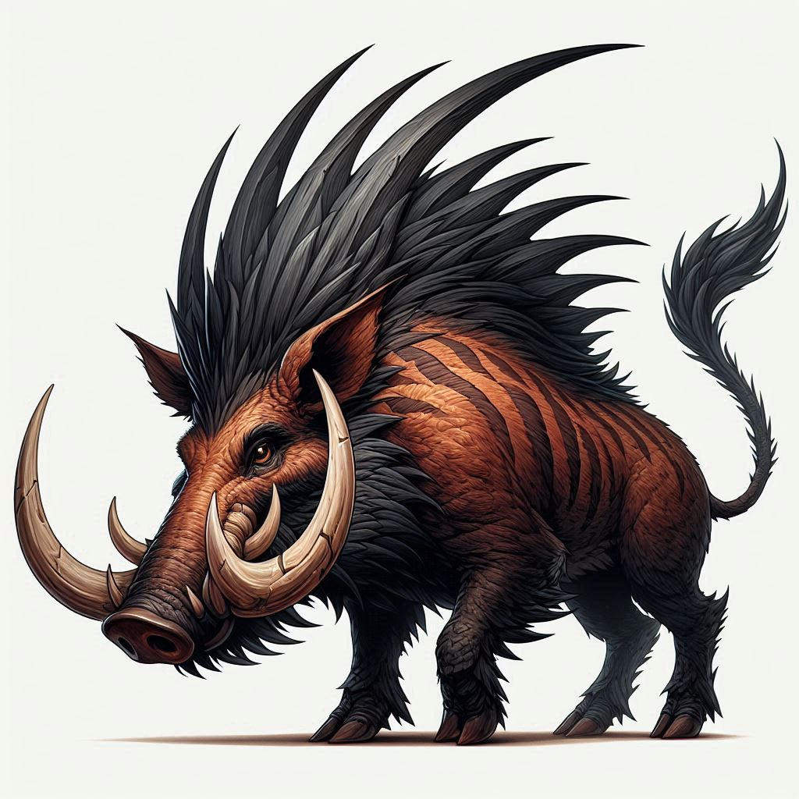

Taille : 1m30 de haut, 1m75 de long

Couleur : Brun rayé avec la crinière et les pattes noires

Habitat : Forêts et montagnes de basses altitudes de Cryolia

Mode de vie : Les femelles vivent en harde de 20 à 35 individus tandis que les mâles sont plutôt solitaires. N’a pas de territoire. Herbivore. Diurne

Caractéristique : Leur crinière est rêche et rigide, de même que les longs poils sur leurs pattes et leur queue. Leurs défenses poussent continuellement, et ils s’affrontent souvent. Leur charge est redoutable. Rares sont les prédateurs qui osent se frotter à eux

Reproduction : Au printemps, durant les cinq jours que dure la période du rut, les mâles rejoignent les hardes de femelles. Celui qui a les plus grosses défenses s’accouple avec toute la harde. Les autres doivent tenter leur chance quand il est occupé avec une autre femelle. Pendant le rut, les pogochères ne se nourrissent pas. Au bout de 10 mois de gestation, la femelle accouche de 10 à 15 marcassins. Malgré la féroce protection de leur mère, seuls 2 ou 3 parviennent à l’âge adulte

Amphiptère :
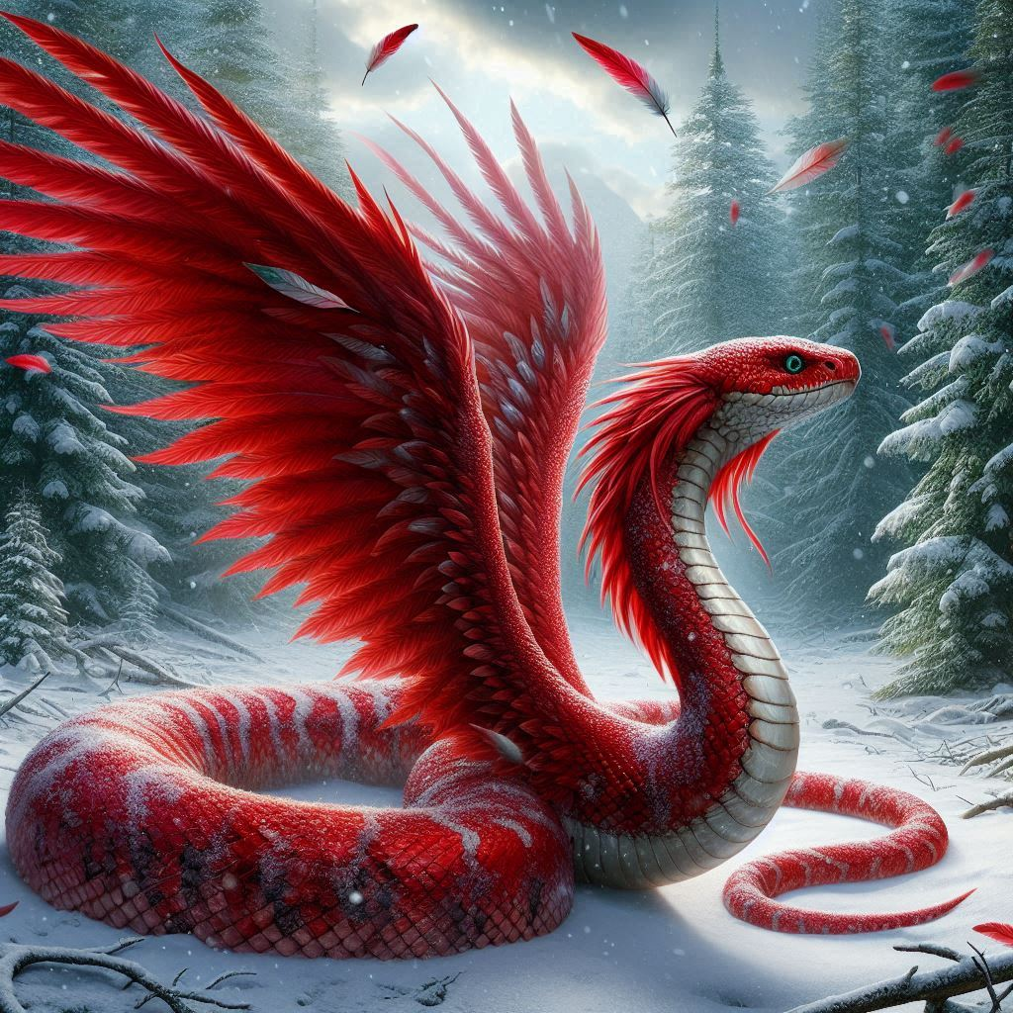
Taille : De 1m à 3m20 de long, de 10cm de diamètre à 30cm de diamètre, de 2 à 4m d’envergure

Couleur : Toutes les couleurs vives

Habitat : Marais Oktur

Mode de vie : Solitaire ou en petits groupes de 4 à 5 individus. N’a pas de territoire. Se nourrit de petits animaux. Diurne

Caractéristique : Animal très vif, sa rapidité est légendaire et lui permet d’échapper à ses prédateurs. Il possède des crochets à venin, et sa morsure provoque une paralysie musculaire temporaire plus ou moins localisée selon la quantité de venin injectée. C’est un animal plutôt calme et affectueux, et il n’utilise ses crochets que pour se défendre. Seul serpent pouvant lui-même réguler sa chaleur corporelle, il préfère les environnements chauds mais il est toutefois capable de survivre à des températures négatives. Sa mauvaise vue est compensée par un odorat hors du commun. Il est connu pour son intelligence

Reproduction : Il est hermaphrodite. Lorsque deux individus fertiles se rencontrent, ils s’accouplent puis quelques jours plus tard, chacun pond neuf œufs qu’il abandonne

